Федеральное агентство связи
ФЕДЕРАЛЬНОЕ ГОСУДАРСТВЕННОЕ БЮДЖЕТНОЕ
ОБРАЗОВАТЕЛЬНОЕ УЧРЕЖДЕНИЕ ВЫСШЕГО ОБРАЗОВАНИЯ
«САНКТ-ПЕТЕРБУРГСКИЙ ГОСУДАРСТВЕННЫЙ УНИВЕРСИТЕТ ТЕЛЕКОММУНИКАЦИЙ ИМ. ПРОФ. М. А. БОНЧ-БРУЕВИЧА» (СПбГУТ)

Факультет кибербезопасности.
Кафедра информационной безопасности компьютерных сетей

ЛАБОРАТОРНАЯ РАБОТА №2.2
по дисциплине «Безопасность компьютерных систем»

Выполнил: студент 2-го курса группы ИКПИ-42
Терещенко Максим Андреевич
Преподаватель:
Беккель Людмила Сергеевна

Санкт-Петербург
2026

1. Введение
Цель лабораторной работы: изучить интерфейс командной строки Windows, возможности приложения Windows Terminal и научиться просматривать ARP-таблицу для анализа соответствия IP- и MAC-адресов в локальной сети.
Задачи:
- Освоить способы запуска командной строки;
- Ознакомиться с интерфейсом и настройками Windows Terminal;
- Выполнить команду для просмотра ARP-таблицы;
- Зафиксировать результаты выполнения с помощью скриншотов.

2. Ход работы

2.1. Запуск командной строки (CLI) в Windows
Для запуска командной строки нажато сочетание клавиш Win+R, в окне «Выполнить» введено cmd и подтверждено Enter.
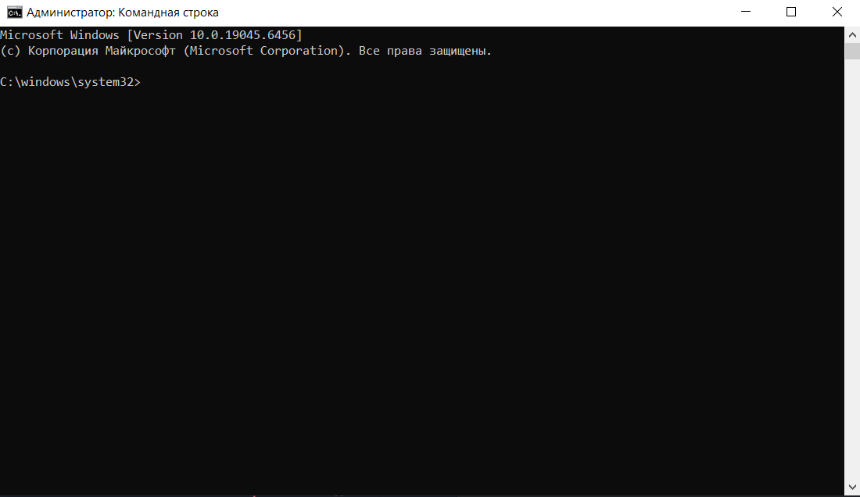
Рисунок 1 – Окно запуска командной строки

2.2. Знакомство с Windows Terminal
Запущено приложение Windows Terminal, открыто рабочее пространство командной строки.
В верхней части окна при нажатии правой кнопкой мыши по заголовку окна открывается контекстное меню с пунктом «Свойства».
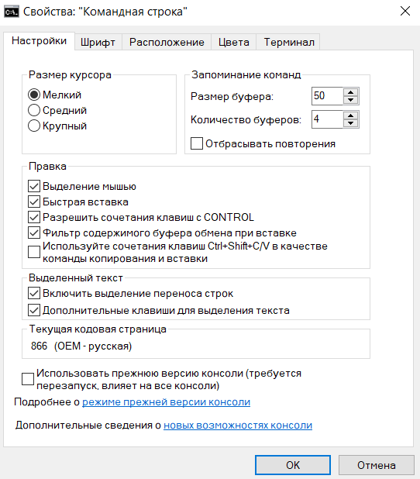
Рисунок 2 – Окно настроек Windows Terminal

2.3. Просмотр ARP-таблицы
В командной строке (внутри Windows Terminal) введена команда arp -a.
Отобразилась ARP-таблица с соответствиями IP-адресов и MAC-адресов устройств в локальной сети.
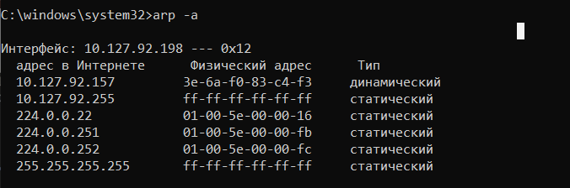
Рисунок 3 – Результат выполнения команды arp -a в командной строке

3. Выводы
В ходе лабораторной работы освоены способы запуска командной строки Windows, изучен интерфейс и возможности настройки Windows Terminal, а также была просмотрена ARP-таблица с помощью команды arp -a.

4. Список использованной литературы
- Методические указания к лабораторной работе № 2. URL: https://lk.sut.ru/cabinet/ini/subconto/sendto/101/3749083/2.2.Komandnayastrokaubuntuiwindows1.pdf

